|  |
| --- |
|  |
| RemoteControllerRV |
| v0.0.1 |
|  |
|  |
| **2018/06/09** |

|  |
| --- |
|  |

目次

1. はじめに 2

2. 免責事項 3

3. インストール手順 4

I. Windows 4

II. Android 4

III. 付録. Redis Server(一例) 9

4. 実行手順 12

5. リリースノート 20

# はじめに

“RemoteControllerRV”は[redis](https://redis.io/)を使用し、[Android](https://www.android.com/intl/ja_jp/)スマートフォンから[Windows PC](https://www.microsoft.com/ja-jp/windows)上で動作している他アプリケーションにキーイベント、マウスイベントを与えるシステムです。

主に美少女ゲームをプレイするために開発されましたが、その他のアプリケーションにもご使用いただけます。

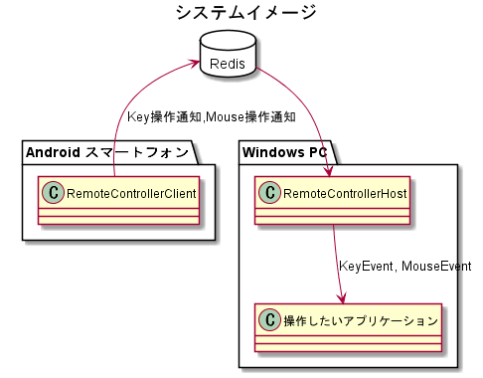

# 免責事項

本システムには、以下の免責事項が適用されるものとします。

1. 本システムを利用し目的が達成できない場合もあることをご了承ください。
2. 本システムの利用し利用者自身もしくは第三者に生じた損害に関して、開発者は一切の責任を負いかねますことをご了承ください。
3. 本書記載の内容にバージョンアップ等で実際と異なる記載が含まれる可能性があることをご了承ください。
4. 予告なく本システムの仕様変更、開発の中止、公開の停止等をすることがあり得ることをご了承ください。

# インストール手順

## Windows

インストール手順はありません。

“RemoteControllerHostRV_v0.0.1.exe”を任意の場所に配置してください。

## Android

AndroidはOSバージョンにより手順が異なります。

ここではAndroid8.1でのインストール手順を記します。

1. 設定アプリを起動します。

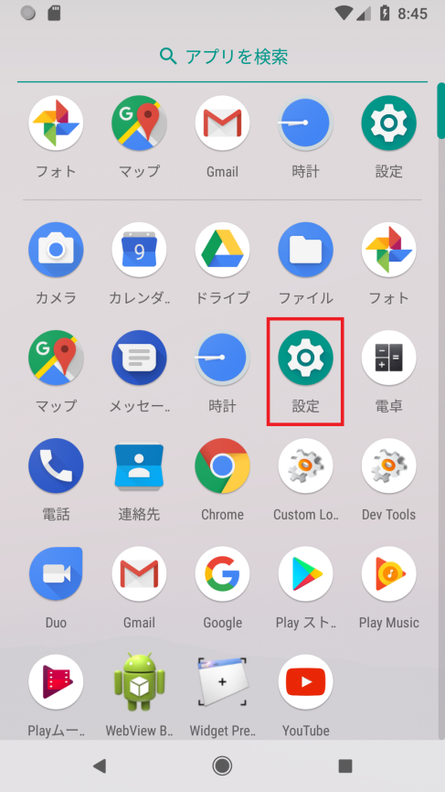

1. “アプリと通知”を選択します。

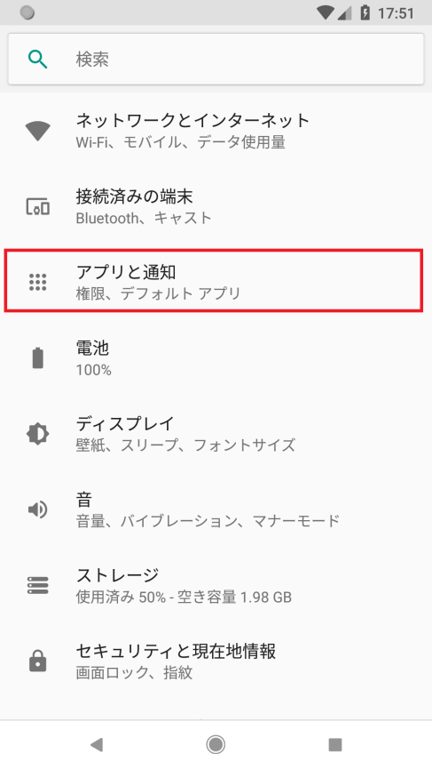

1. “詳細設定"を開きます。

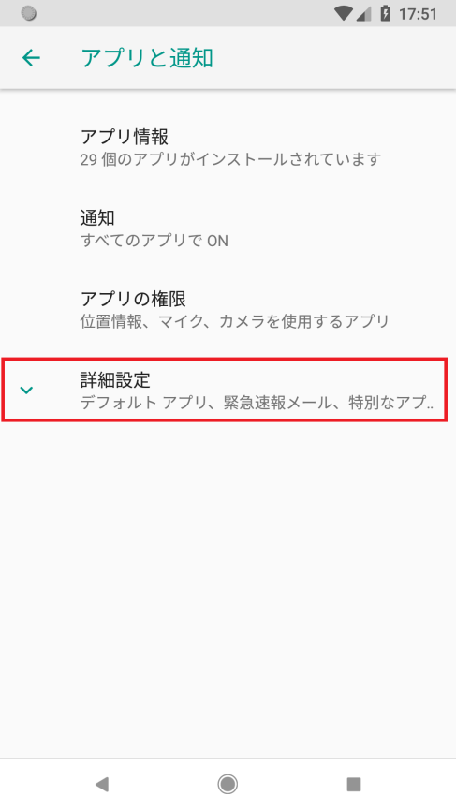

1. “特別なアプリアクセス”を選択します。

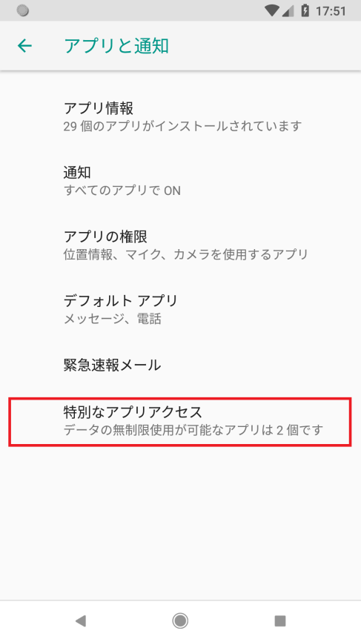

1. “不明なアプリのインストール”を選択します。

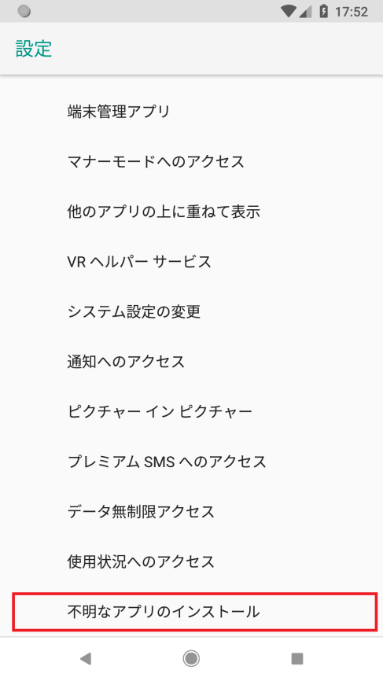

1. インストールに使用するアプリを選択します。

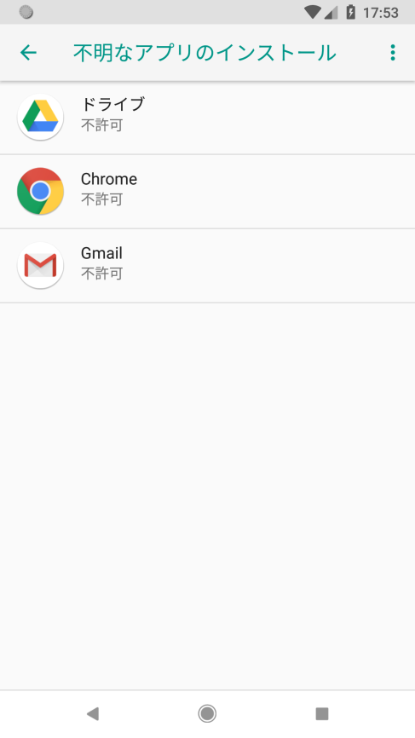

1. “この提供元のアプリを許可”を有効にします。

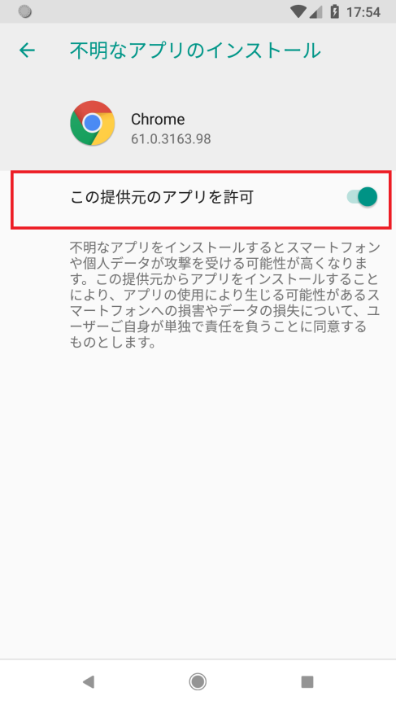

1. “RemoteControllerClientRV_v0.0.1.apk”を入手、選択しインストールします。

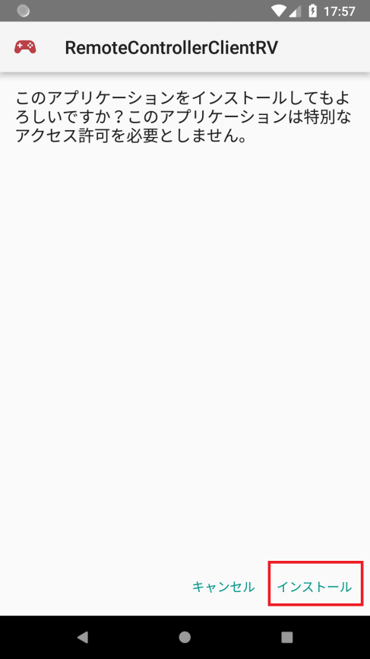

1. 途中、表示される警告に”同意する”を選択します。

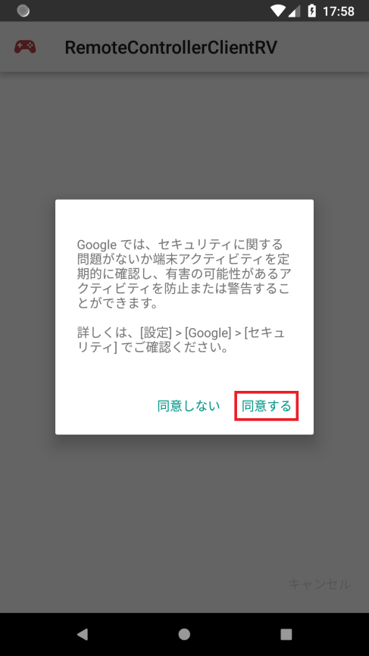

1. インストールが完了します。

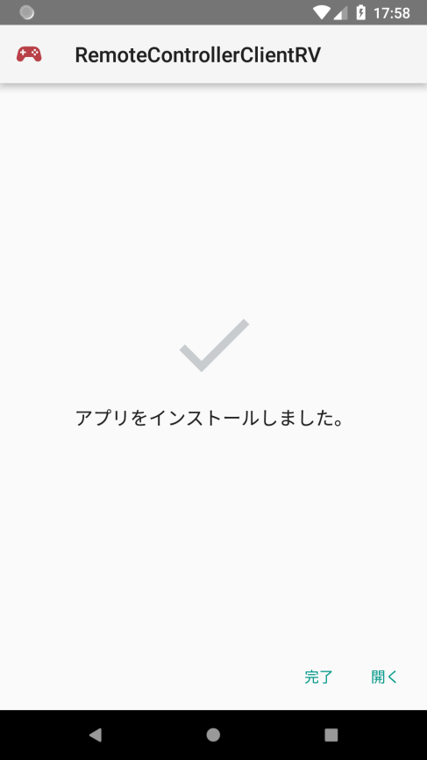

## 付録. Redis Server(一例)

WindowsとAndroidの通信に使用するRedisは様々なOSにインストールすることができます。

ここではAndroidスマートフォンにインストールする手順を記します。

1. Playストアアプリを起動します。

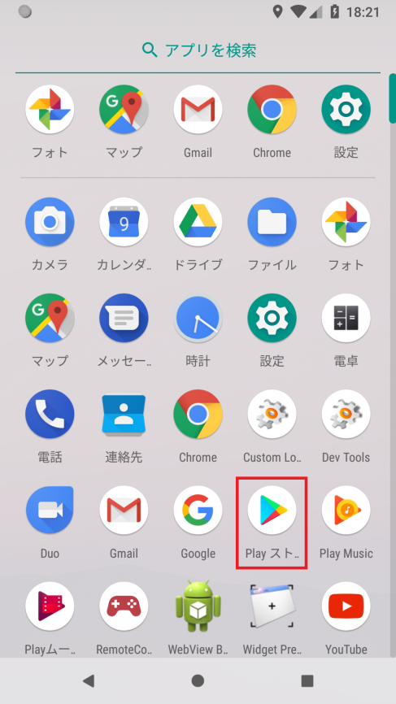

1. “Dory Redis”と検索します。

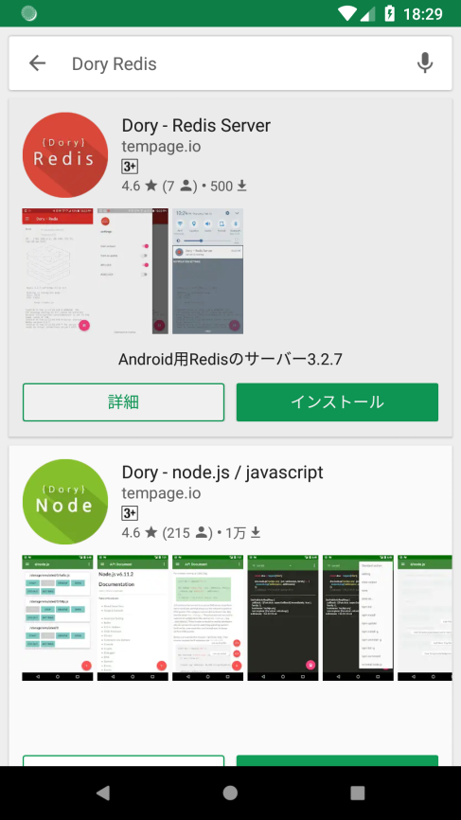

1. “Dory – Redis Server”をインストールします。

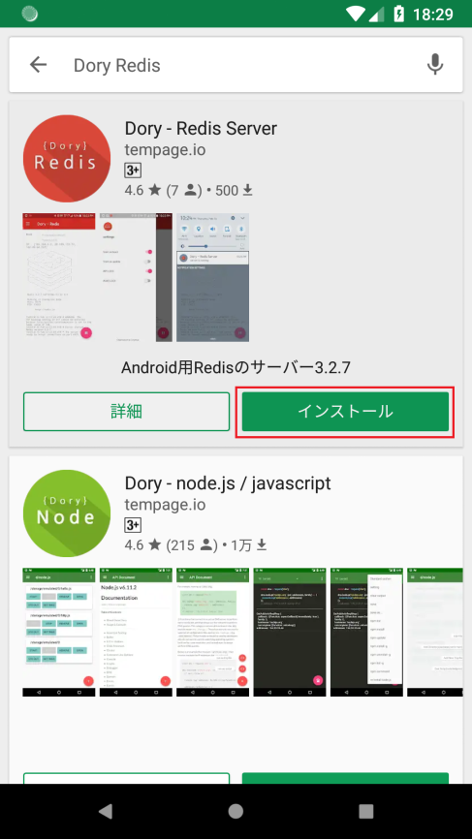

# 実行手順

1. Windows PC、Androidスマートフォンを同一ネットワークに接続します。
2. Redis Serverを起動します。

ここでは”Dory – Redis Server”(Androidアプリ)を使用します。

1. ”Dory – Redis Server”を起動します。

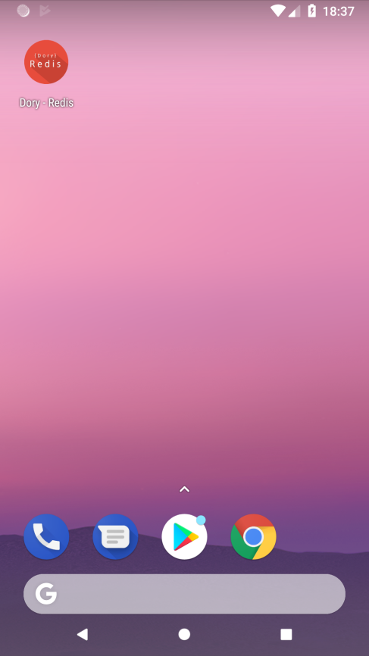

1. “Public”を選択し、右下の再生ボタンをタップします。

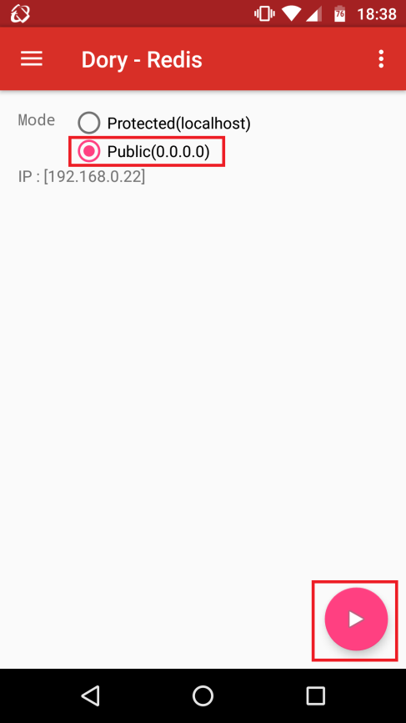

1. この後の手順で必要になるのでIP、Portを確認してください。

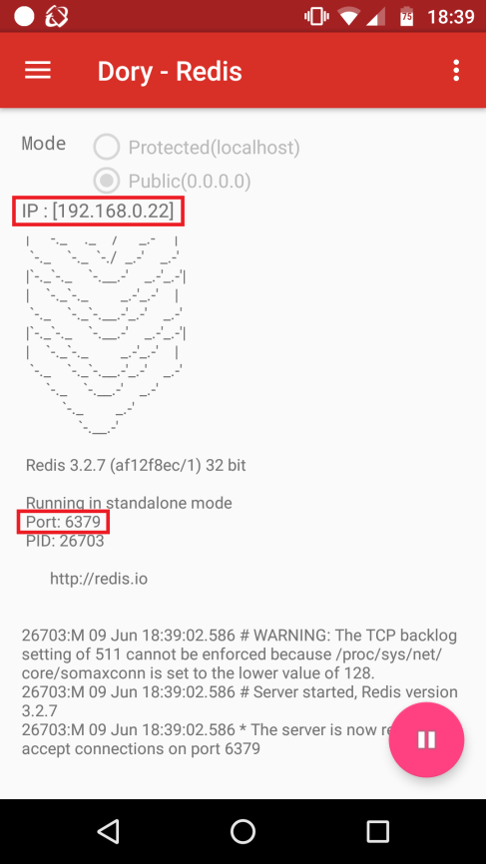

1. [Windows]RemoteControllerHostRV.exeを起動します。

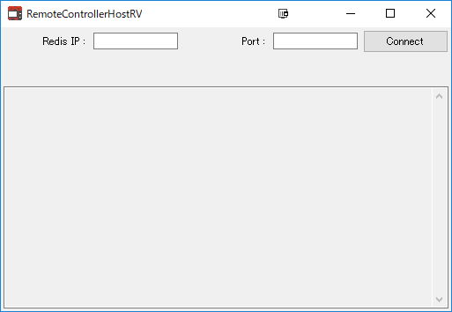

1. [Windows] RemoteControllerHostRV.exeのRedis IP、Port入力欄に手順2で起動したRedis ServerのIP、Portを入力し、”Connect”をクリックします。

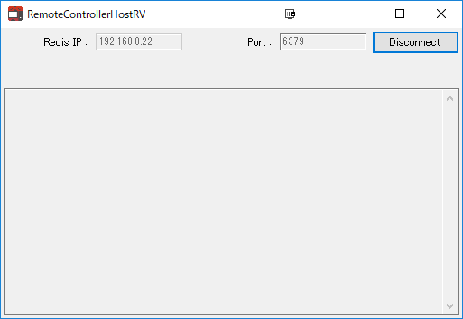

1. [Windows]キーイベント、マウスイベントを渡したいアプリをアクティブにします。
2. [Android]RemoteControllerClientRVを起動します。

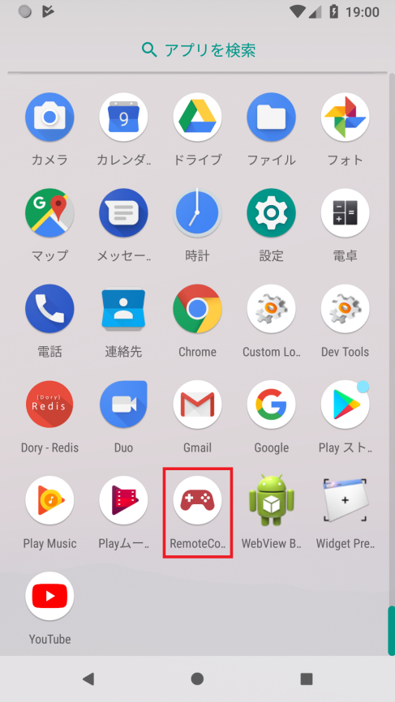

1. [Android]ストレージへのアクセス許可がない場合、許可を求めてくるので”許可”を選択します。

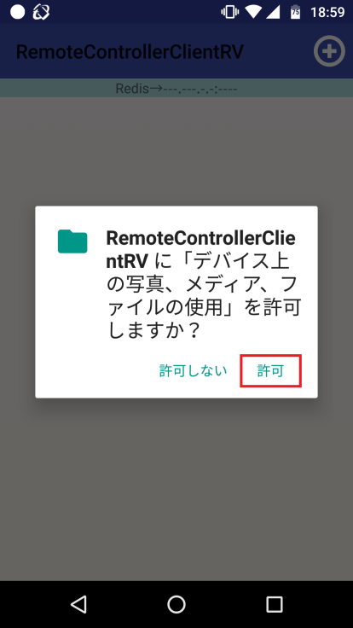

1. [Android]右上の”＋”アイコンをタップしプロファイルを作成します。

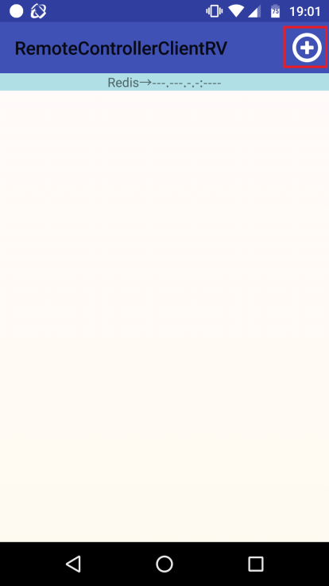

1. [Android]任意のキーパターンを9つ登録できます。

入力が完了したら”Regist”をタップします。

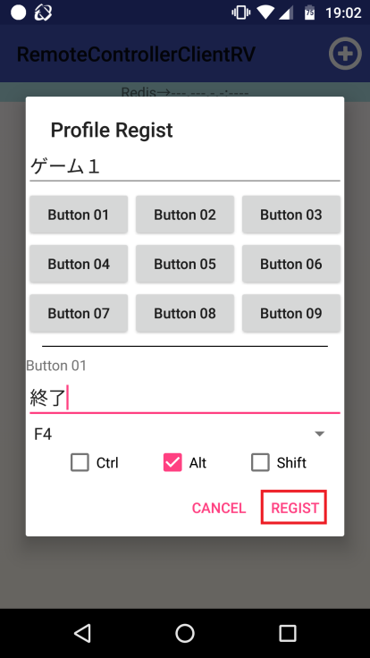

1. [Android]画面上部の”Redis→----.--.-.-:----“(画像赤枠内)をタップします。

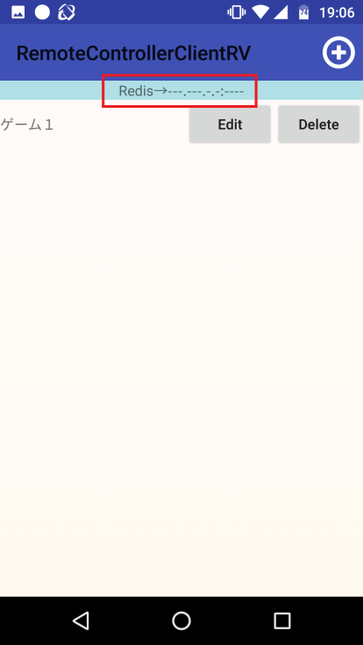

1. [Android]手順2で起動したRedis ServerのIP、Portを入力し、”CLOSE”をタップします。

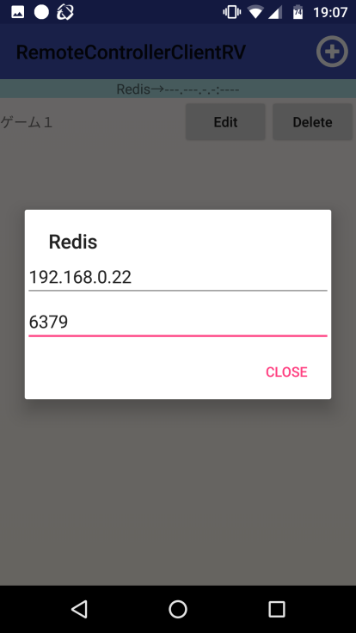

1. [Android]手順9で作成したプロファイルをタップします。

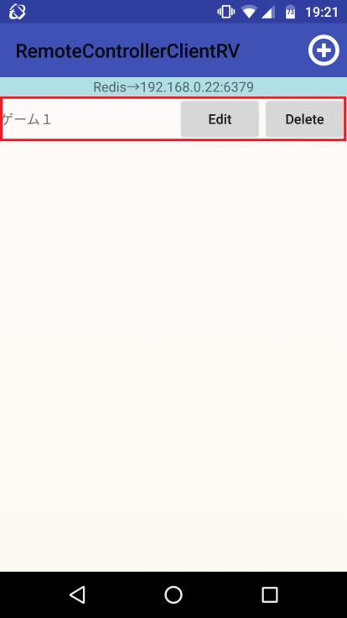

1. [Android]正しく接続できていればボタンタップで対応したイベントをWindowsアプリに与えることができます。

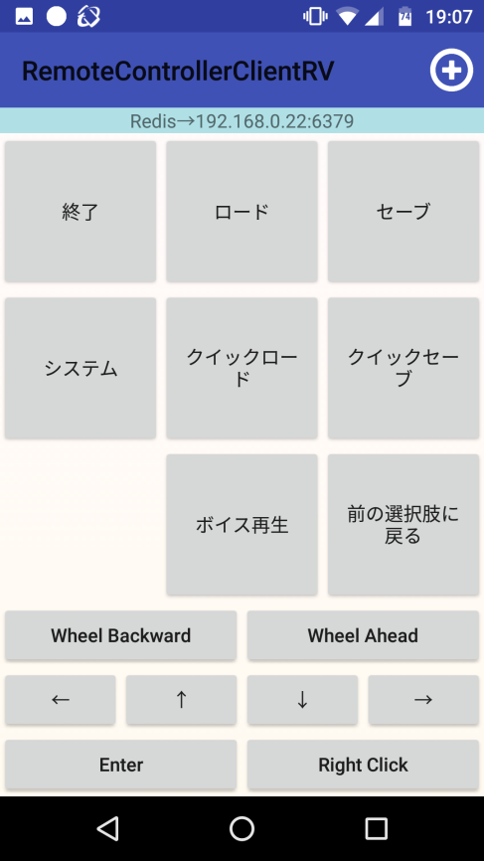

# リリースノート

|  |  |  |
| --- | --- | --- |
| 日付 | バージョン | 変更内容 |
| 2018/06/09 | v0.0.1 | プレビュー版公開 |